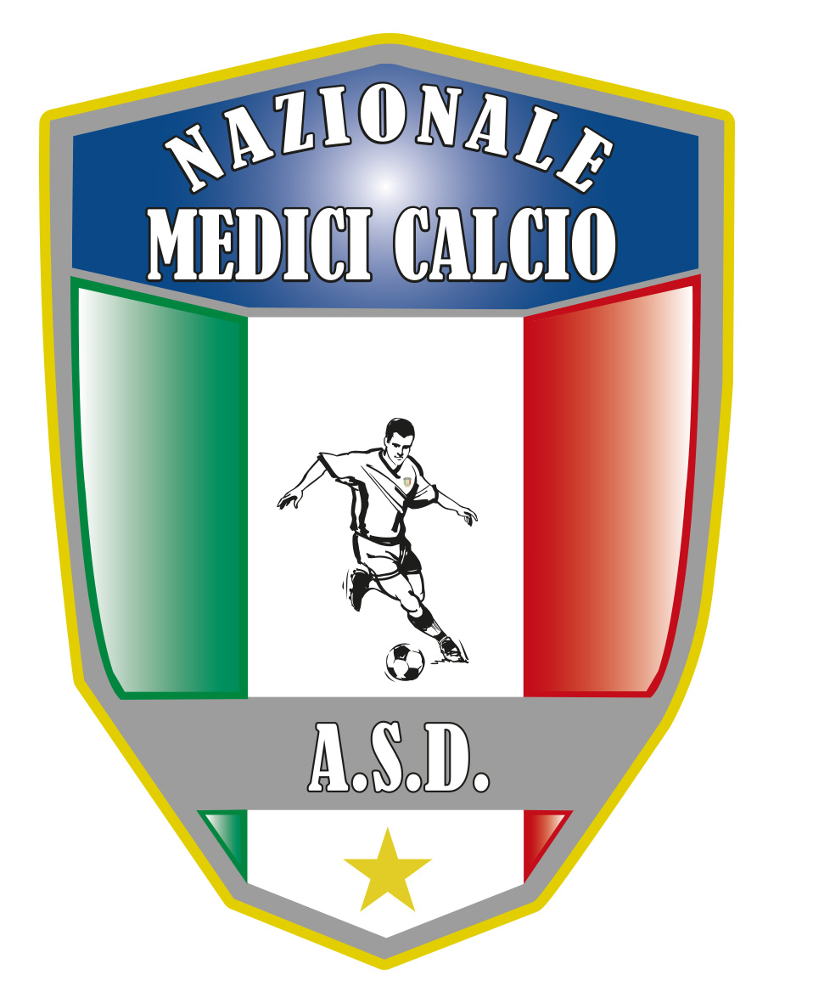

COMUNICATO UFFICIALE N. 8 ANNO 2023
XX COPPA ITALIA MEDICI CALCIO
EDIZIONE 2023, COTRONEI- SILA 15-17 SETTEMBRE
FINAL SIX

ORDINAMENTO DEL TORNEO E PROGRAMMA DEFINITIVO DELLA MANIFESTAZIONE
Squadre Partecipanti
BOLOGNA
MELITO PORTO SALVO
PALERMO
NAPOLI FLEGREA
REGGIO CALABRIA
COSENZA*
LA SQUADRA DI PESCARA HA RINUNCIATO A PARTECIPARE ALLA FASE FINALE. L’ORGANIZZAZIONE HA DECISO PER IL RIPESCAGGIO DI UNA SQUADRA DALLA CLASSIFICA GENERALE DELLA FASE PRELIMINARE. NESSUNA COMPAGINE DALLA 7 ALLA 14 HA PRESENTATO DOMANDA DI RIPESCAGGIO ECCETTO LA SQUADRA DI COSENZA CHE ACQUISISCE IL DIRITTO A PARTECIPARE COME SESTA. NAPOLI FLEGREA SCALA AL 4° POSTO E REGGIO CALABRIA AL 5° POSTO
LA LOGISTICA SPORTIVA SARA’ IL CAMPO BAFFA A COTRONEI, LO STADIO AMPOLLINO A COTRONEI ED IL PAOLO ROSSI STADIUM A COTRONEI

PROGRAMMA GARE
Venerdi 15 SETTEMBRE 2023 QUARTI DI FINALE STADIO S. BAFFA -COTRONEI
Ore 16,00 PALERMO-COSENZA (vinc B)
A seguire NAPOLI FLEGREA-REGGIO CAL ( vinc A)

Sabato 16 SETTEMBRE 2023 SEMIFINALI STADIO AMPOLLINO VILLAGGIO BAFFA-COTRONEI
Ore 9,30 finale 5-6 posto PERD B-PERD A
Ore 14,00 MELITO P.S - VINC B ( vinc C)
Ore 16,00 MANIFESTAZIONE DENOMINATA” IN CAMPO CONTRO LE AGGRESSIONI” CON LA PARTECIPAZIONE DELLA GARANTE PER LA SALUTE E DIVERSE ALTRE AUTORITA’
ORE 16,45 BOLOGNA - VINC A (vinc D)
Domenica 17 settembre 2023 PAOLO ROSSI STADIUM VILLAGGIO PALUMBO-COTRONEI
Finale 3-4 posto ore 9,00 PERD C-PERD D
A seguire Finale 1-2 posto VINC C -VINC D

Per i quarti di finale non sono previsti i calci di rigore ma solo i tempi supplementari in caso di parita’ al termine dei 70’ regolamentari. ( DUE TEMPI DA 7 MIN CIASCUNO). Per cui in caso di parita’ anche dopo i tempi supplementari, approderanno alle semifinali le due squadre meglio piazzate al termine della fase preliminare ( in questo caso la 3 e la 4 della fase preliminare).
Per le semifinali e la finale 1-2 POSTO invece, in caso di parita’ sono previsti tempi supplementari ed eventualmente i calci di rigore. PER LA FINALE 5-6 e 3-4 posto SE AL TERMINE DEI TEMPI REGOLAMENTARI DOVESSE ESSERCI UN RISULTATO DI PARITA’ SI PROCEDERA’ DIRETTAMENTE CON I CALCI DI RIGORE.
P.S. SI RACCOMANDA LA MASSIMA PUNTUALITA’ A TUTTE LE SQUADRE . SI CONSIDERI CHE LE GARE DI VENERDI’ SI DISPUTERANNO A COTRONEI CENTRO ALLO STADIO BAFFA CHE DAGLI ALBERGHI DISTA CIRCA 20-25 MIN DI AUTO, MENTRE LE GARE DI SABATO E DOMENICA SI DISPUTANO IN STRUTTURE MOLTO VICINE AGLI ALBERGHI ( pochi minuti)

Il Presidente Il segretario

Giovanni Borrelli Francesco Stanzione

----------------------
A.S.D. Nazionale Medici Calcio
Sede:Via Maresca 29- 80058 Torre Annunziata (Na)Tel 0813621226
Presidente: Dr. Giovanni Borrelli Tel. Mobile: 3388383481– Mail:gianniborrelli73@yahoo.it
Pec: nazionalemedicicalcio@pec.it
Segretario: Dr. Francesco Stanzione Tel.Mobile: 3496630637- Mail: dott.stanzione@libero.it
Sito web: http:/nazionalemedicicalcio.it
CF: 94032930789
P.IVA 08904861211

